人力资源服务机构设立审批业务经办流程图

开 始
收 件
结束
受 理
审核
办 结
15个工作日
送 达
不符合条件
结束
告知原因
退回材料并一次性告知需补齐的材料
材料不全
决定

向申请人出具书面凭证

申请设立劳务派遣公司经办流程图

民办职业技能培训机构设立审批
经办流程图
企业实行不定时工作制和综合计算工时工作制审批
经办流程图
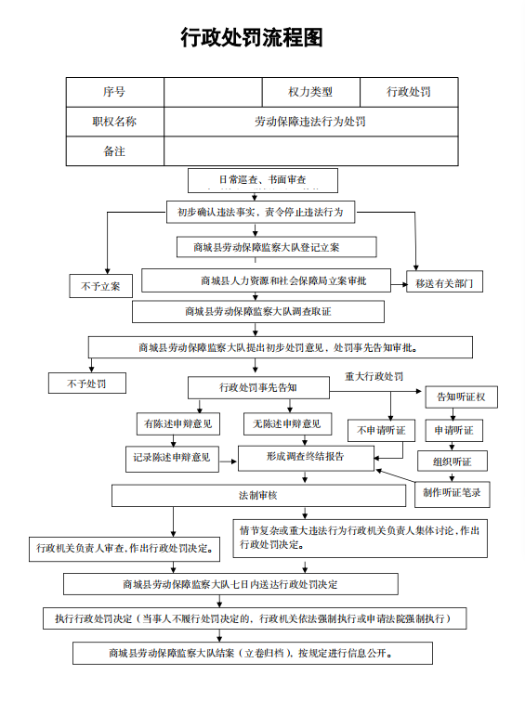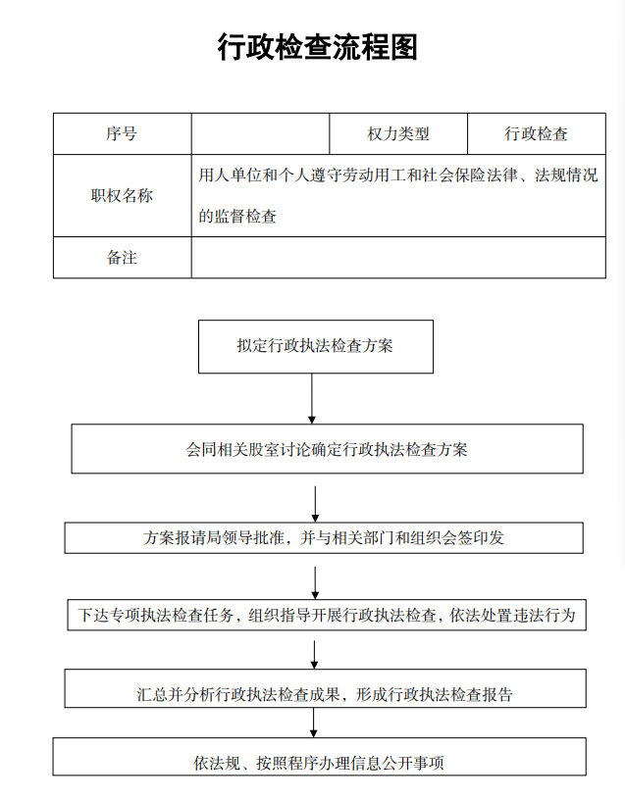

工伤认定流程图（行政确认）
工伤认定申请原件；劳动合同文本（复印件）或其他建立劳动关系的有效证明原件；受伤害职工身份证（复印件）1份；医疗机构出具的受伤后诊断证明书或职业病诊断证明书（或者职工病诊断鉴定书）原件；职工死亡的，提交死亡证明；人社部门需要是其他相关证明材料。
申 请
用人单位在事故发生或诊断为职业病之日起30日内，受伤害职工（或其近亲属、工会组织）在事故发生或诊断为职业病之日起1年内提出申请

送 达
工伤认定结论自工伤认定决定作出之日起20日内，送达用人单位及受伤害职工（或其近亲属）。结案（立卷归档）
申请材料不齐全的，出具《工伤认定申请补正材料通知书》
决 定
自受理之日起60日内作出工伤认定决定；事实清楚、权力义务明确的工伤认定申请，自受理之日起15日内作出工伤认定决定
审 查
在15日内对提交材料进行审核
受 理
到社会保险行政部门进行
工伤认定登记
社会保险行政部门进行调查核实
不符合受理范围的出具《工伤认定申请不予受理通知书》
符合受理范围且材料齐全的，依法予以受理
向社会保险行政部门提交工伤认定申请
材料（劳动关系存在争议时先申请仲裁）

